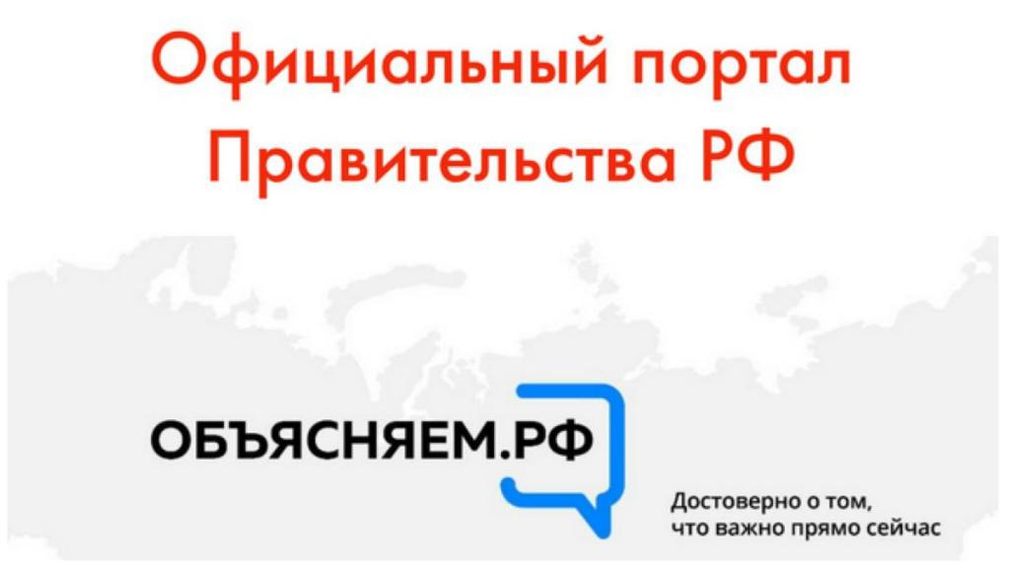

ПОРТАЛ - ОБЪЯСНЯЕМ.РФ  
  
МЧС России приняло участие в разработке специального раздела «Беженцам» на портал «Объясняем.РФ»

Узнать проверенную информацию оперативно можно и в социальных сетях: Одноклассники и ВКонтакте, информационных каналах в Telegram и Viber.  
Сайт [Объясняем.рф](https://ok.ru/dk?cmd=logExternal&st.cmd=logExternal&st.sig=CFXaCIwUheMajuPhrQhn2-Ju2m5EicDrT7ehdbPJ_KD8W4eLaeaZei_D7X6zWjQT&st.link=http%3A%2F%2F%D0%9E%D0%B1%D1%8A%D1%8F%D1%81%D0%BD%D1%8F%D0%B5%D0%BC.%D1%80%D1%84&st.name=externalLinkRedirect&st.tid=154851668170902) создан и поддерживается АНО «Национальные приоритеты» при участии АНО «Диалог».  
  
Ссылка на официальный канал [Объясняем.рф](https://ok.ru/dk?cmd=logExternal&st.cmd=logExternal&st.sig=CFXaCIwUheMajuPhrQhn2-Ju2m5EicDrT7ehdbPJ_KD8W4eLaeaZei_D7X6zWjQT&st.link=http%3A%2F%2F%D0%9E%D0%B1%D1%8A%D1%8F%D1%81%D0%BD%D1%8F%D0%B5%D0%BC.%D1%80%D1%84&st.name=externalLinkRedirect&st.tid=154851668170902) в ВКонтакте: [https://vk.com/obyasnyaemrf](https://ok.ru/dk?cmd=logExternal&st.cmd=logExternal&st.sig=8zIG9E95vdJr_KXke1ByxVQ8HeF44EvS8Yl5yi0tXn0ezgLXuprOsCCpY9Ee5N0M&st.link=https%3A%2F%2Fvk.com%2Fobyasnyaemrf&st.name=externalLinkRedirect&st.tid=154851668170902)  
  
#МЧСРоссии#МЧС66#Интернет_ресурсы#МалышевскийГО#59ПСО#109ПСЧ

